Путин подписал закон о лишении свободы за пропаганду наркотиков в интернете

15 марта 2021

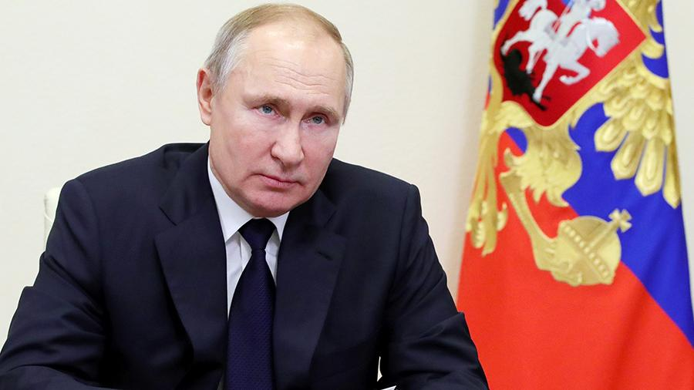
Президент России Владимир Путин подписал закон о лишении свободы до 10 лет за склонение к употреблению наркотиков с использованием интернета. Документ опубликован в среду, 24 февраля, на официальном портале правовой информации.

Согласно закону, который дополняет ст. 230 Уголовного кодекса (УК) РФ о наказании за склонение к употреблению наркотиков и психотропных веществ, совершение данного преступления повлечет за собой лишение свободы на срок от пяти до десяти лет с возможным ограничением свободы на срок до двух лет.
Также вводится повышенная ответственность за склонение к употреблению наркотиков, повлекшее по неосторожности смерть двух или более лиц. Срок могут увеличить до 15 лет с лишением права занимать определенные должности на срок до 20 лет.
Ранее, 17 февраля, Совет Федерации одобрил закон об уголовной ответственности за склонение в интернете к употреблению наркотиков.
Заместитель председателя комитета Совфеда по конституционному законодательству и государственному строительству Максим Кавджарадзе полагает, что принятие закона будет способствовать повышению эффективности мер государства по противодействию незаконному обороту наркотических средств и психотропных веществ и предотвращению пропаганды наркотиков в интернете.
4 февраля президент России Владимир Путин утвердил административную ответственность за пропаганду и незаконную рекламу так называемого веселящего газа (закись азота). Кодекс об административных правонарушениях (КоАП) дополняется отдельной статьей 6.13 «Пропаганда закиси азота».

Источник: https://iz.ru/1128768/2021-02-24/putin-podpisal-zakon-o-lishenii-svobody-za-propagandu-narkotikov-v-internete

